新たな出会いを「チャンスに」「ビジネスに」活かそう
異業種交流はじめませんか？
淡路島にある様々な事業所や大学、教育機関などで集まって、異業種交流会を行います。島内にある食や観光の資源を活かして、あたらしいビジネスをつくりましょう！
みなさんが今もっている自社製品をさらに売り出したり、コラボレーションで販路を拡大したり、効果的な集客にもつながる可能性があります。進行は、ファシリテーターの青木将幸さんが担当し、活発な意見交換を促進していただきます。

１．開催日程 １１月 ４日（水） ・ １１月１８日（水）
１２月 ２日（水） ・ １２月１１日（金）
※詳細は裏面に掲載
２．開催時間 １３：３０～１６：３０

３．開催場所 南あわじ市商工会２階大会議室 他
（南あわじ市市市299-2）

４．対 象 者 南あわじ市商工会会員

５．申 込 み １０月２８日迄に南あわじ市商工会へ

～会議を変えれば、社会が変わる～
青木将幸ファシリテーター事務所 ファシリテーター 青木 将幸 氏
●進行役プロフィール
青木将幸（あおき・まさゆき）1976年生まれ。熊野出身。
環境NGOでの活動経験や、企画会社勤務を経て、2003年に
青木将幸ファシリテーター事務所を設立。「会議を変えれば、
社会が変わる」をモットーに、家族会議から国際会議まで、領
域を問わず、さまざまな会議の進行役として全国各地を飛び回
っている。2012年より、妻の実家がある淡路島の津井に拠点
を移す。国生み伝説のあるこの島より、日々、全国に出かけ、
様々な種類の会議の進行役として活動している。著書に『ミー
ティング・ファシリテーション入門 市民の会議術』（ハンズオン埼玉）など。最近では島内の小学校、社協、NPO、事業者の方向けにも分かりやすい「会議の進め方」研修を展開している。

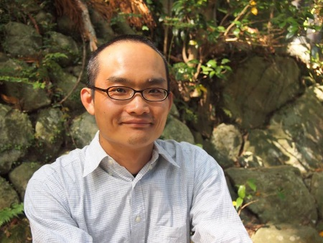

主催 南あわじ市商工会
TEL 0799-42-4721 FAX 0799-42-4689

異業種交流事業内容
実施日・開催場所 | 内 容
11月4日  （水）  13:30～16:30  南あわじ市商工会 | 「淡路島B級グルメを生み出そう！」  今やB級グルメは人をよせつける起爆剤。淡路島の食材を  活かして、どんなB級グルメをつくるとよいか、アイデア  を出しましょう！
11月18日  （水）  13:30～16:30  吉備国際大学 | 「大学生と考える、淡路島のウリは、ずばりこれ！」  吉備国際大の学生さんと淡路島の食や観光について考え  ます。島外で育ち、淡路島に来た学生さんたちといっしょ  に、淡路島の何をどう売り出すとよいか、作戦会議。
12月2日  （水）  13:30～16:30  南あわじ市商工会 | 「淡路島のあたらしい観光プランをつくる」  淡路島にはたくさんの観光資源があります。どういう順番  でどう回ると効率的に淡路を満喫できるのか？モデル・マ  ップをつくり公開しましょう。
12月11日  （金）  13:30～16:30  南あわじ市商工会 | 「先輩の社長さんに学ぶ〜淡路で仕事をつくるには〜」  よく「仕事がないから、若者が島外に出てしまう」という  話を聴きます。雇用を拡大し、若い人を積極的に雇ってい  る経営者から、その考え方を教わります。

参加申込書
FAX 0799-42-4689

事業所名
TEL |  |  | E-mail
参加者名① |  |  | 参加者名②
 | 【役職】 |  |  |  | 【役職】
住所 | 〒
開催日 | 11/4(水) | 11/18(水) |  | 12/2(水) |  | 12/11(金)
参加希望日に〇
を入れてください
http://www.m-awaji.jp/best-partner/

